МБДОУ «Детский сад пос.Молодежный
Перелюбского муниципального района
Саратовской области»

Спортивный праздник «Отцы и дети»
посвященный 23 февраля - Дню Защитника Отечества.
1 – 2 младшая группа

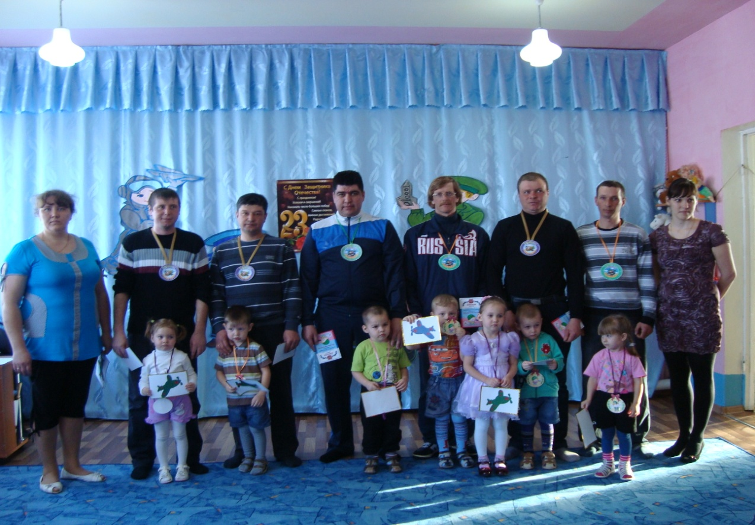

Воспитатель: Залесская Оксана Викторовна

2013 год

Спортивный праздник «Отцы и дети»
посвященный 23 февраля - Дню Защитника Отечества.

Цели и задачи: Предоставить детям возможность применять двигательные навыки и умения, приобретённые на занятиях по физической культуре. Развивать ловкость, внимание быстроту реакции. Укреплять здоровье. Воспитывать доброту, отзывчивость, желание помогать друг другу.
Ход праздника: под музыку команды входят в зал.

Ведущий: Здравствуйте, дорогие гости! Мы сегодня собрались, чтобы в этот февральский день поздравить наших мальчиков и пап с Днем Защитника Отечества. Давайте встретим их и поприветствуем аплодисментами.
(Звучит «Радецкий марш» И. Штрауса. Мальчики и папы торжественно обходят зал и выстраиваются у центральной стены в 2 команды (колоннами) .

В детском саду у нас праздник весёлый
Радостно песни повсюду звенят,
В ногу шагая стройной колонной
Папы и дети пришли на парад.

Егор: Мы юные спортсмены не любим лишних слов
Растём надёжной сменой для наших мастеров.
Кирилл: Отважными мы будем, как братья и отцы
Пускай вот так же люди кричат нам: «Молодцы! »
Олег: На любимом стадионе все рекорды мы побьем
И на смену чемпионам, очень скоро мы придём.
Артем: Чтоб расти и закаляться, будем спортом заниматься
Закаляйся детвора, в добрый час «Физкульт-Ура! »

Ведущий: Накануне праздника мы испытываем наших пап, они будут состязаться в ловкости, смелости, сноровке. Помогут им в этом их сыновья - будущие защитники отечества. Судить наши состязания будет жюри из 3 человек (2 сотрудников д/с и 1 из родителей) (Выбирает жюри) .
Галиева Нина Борисовна
Рогожкина Ольга Викторовна
Вершинина Екатерина Владимировна

Ведущий: Девочки приготовили стихи, для поздравления пап и мальчиков.
(Выходят 2 девочки)
Полина
В февральский день, морозный день
Все праздник отмечают
Девчонки в этот славный день
Мальчишек поздравляют.

Катя
Мы пожелаем вам навек
Чтоб в жизни не робелось.
Пусть будет с вами навсегда
Мальчишеская смелость.

Ведущий:
В борьбе сойдутся команда «Лётчики» и команда «Танкисты».
Предлагаю познакомиться с нашими командами поближе.
Приветствие команды «Танкисты»
Капитан: Команда
Все: «Танкисты».
Капитан: Наш девиз
Все: С любым заданьем справимся
Легки мы на подъём.
А ну-ка постараемся,
А ну-ка поднажмём!
Приветствие команды «Лётчики»
Капитан: Команда
Все: «Лётчики».
Капитан: Наш девиз
Все: Ни шагу назад!
Ни шагу на месте!
А только вперед!
И только все вместе

Ведущий:
Начинаем наши испытания.
1-ое испытание: «Самый спортивный папа»
(В 4-5 м от линии старта в обруче лежит мяч. На расстоянии 1, 5 м друг от друга установлены кегли. Ребенок бежит за мячом и приносит его папе. Папа ведет мяч змейкой между кеглями, не сбивая их, челночной ходьбой 3x5, останавливает мяч в обруче. Возвращается к команде бегом. Затем бежит 2 ребенок и приносит мяч папе и т. д.) Учитывается чистота ведения мяча, скорость продвижения и количество (упавших) сбитых кеглей.

2-ье испытание: «Самый хозяйственный папа»
(На столе стоят тазик, и лежит нож. Около участников на линии старта стоят 2 тазика (1-й с водой, 2-й с картошкой по количеству участников)
Ребенок берет картошку и несет ее на стол, подбегает папа, начинает чистить картошку в тазик, ребенок, схватит очищенную картошку, бежит вместе с папой к своей команде и бросает в тазик с водой картофелину. И так друг за другом.)
Учитываются быстрота, ловкость и качество очищения картошки.

3-ье испытание «Три прыжка»
Участники команды. На расстоянии 8-10 м. от линии старта положить скакалку и обруч. После сигнала папа, добежав до скакалки, берет ее в руки, делает на месте три прыжка, кладет и бежит назад. Ребенок садится на мяч прыгает до кегли и обратно.

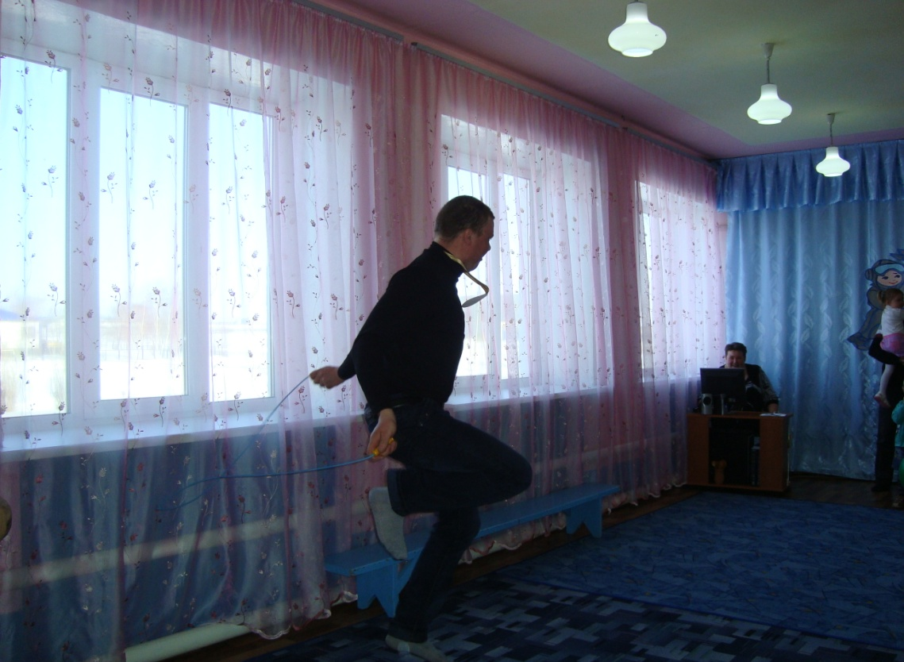

4-ье испытание Конкурс капитанов (папы)
Словесный конкурс «Доскажи словечко».

5-ое испытание «Смелые моряки»
Капитан берёт шлюпку (большой обруч) обегает буй (конус, в лодку садится пассажир, на лодке капитан переправляет его за буй, затем бежит за вторым пассажиром, итак пока вся команда не будет спасена.

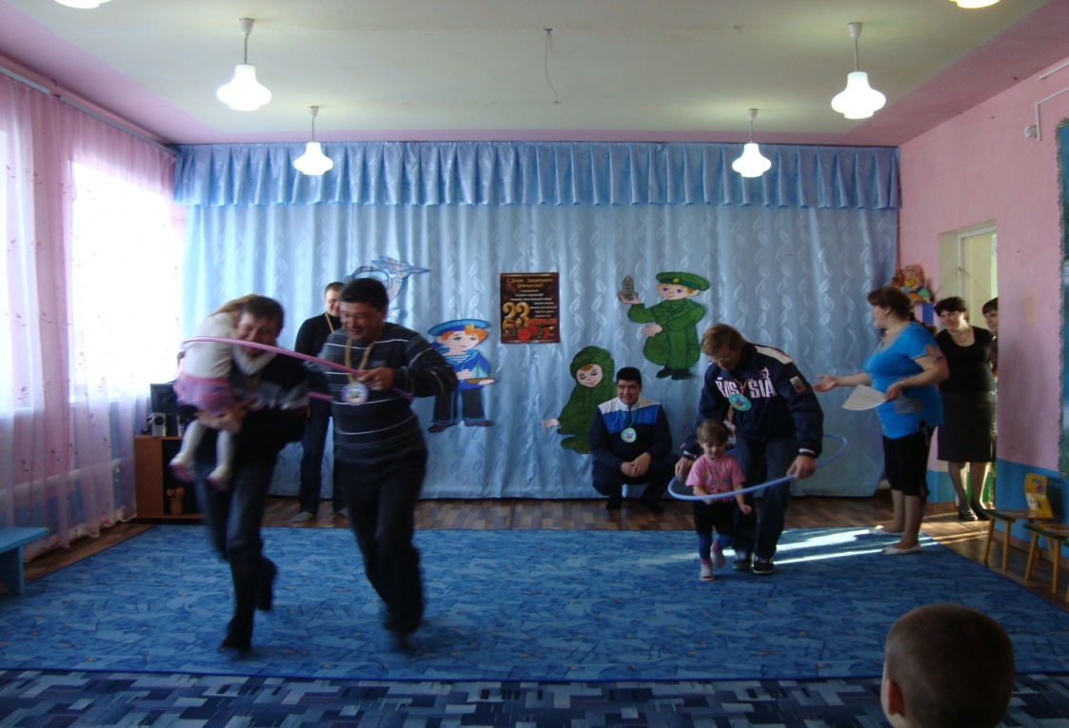

6-ое испытание: «Самый смелый папа»
Перетягивание каната.( 2 команды перетягивают канат)
Учитывается сила и быстрота.

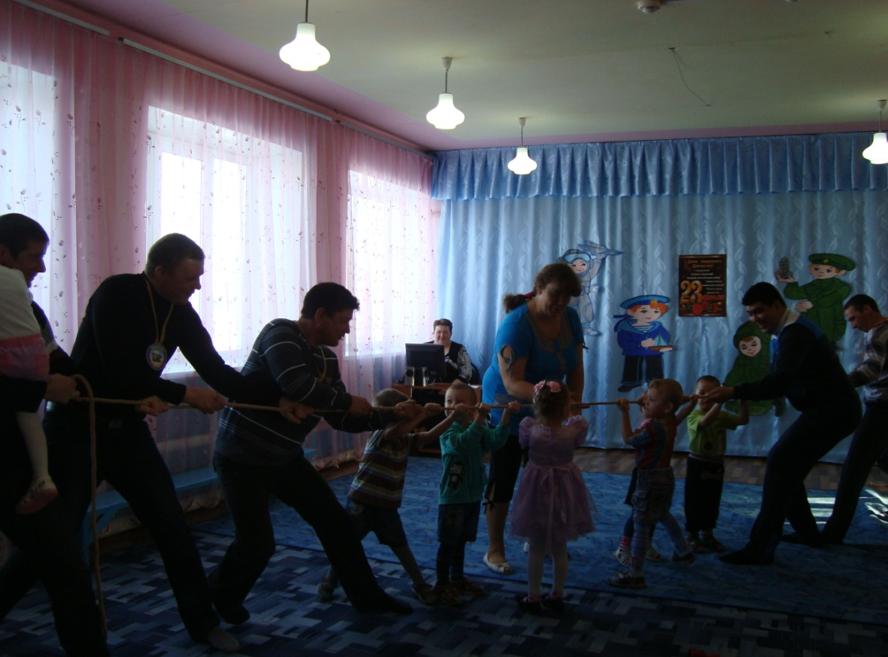

Ведущий: Уважаемое жюри, это была последняя эстафета. Вам необходимо подвести итоги сегодняшних соревнований. Наши дети подготовили на праздник в подарок для пап песню: «Мы солдаты».

ПЕСНЯ: «Мы солдаты».

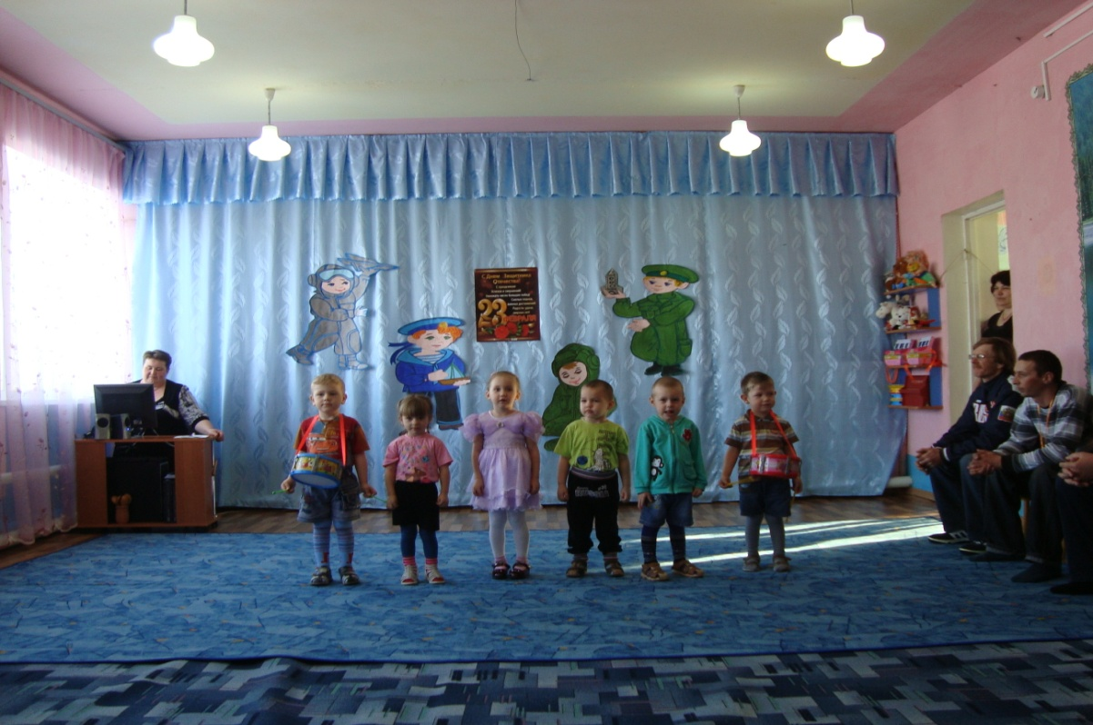

Ведущий: Слово для подведения итогов и награждения предоставляется нашим уважаемым жюри.
- Дети приготовили для пап подарки, ребята поздравьте своих пап.

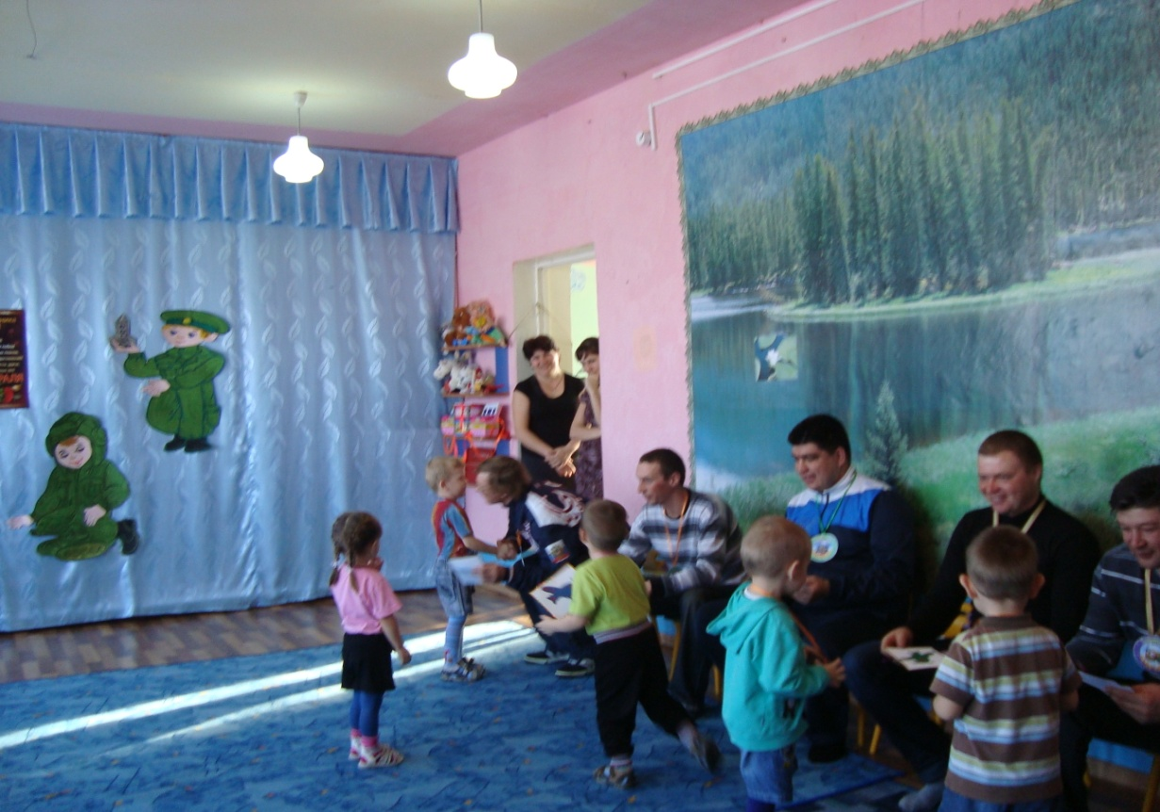

Под марш и аплодисменты участников соревнований награждают – пап – дипломами, а детей медалями.

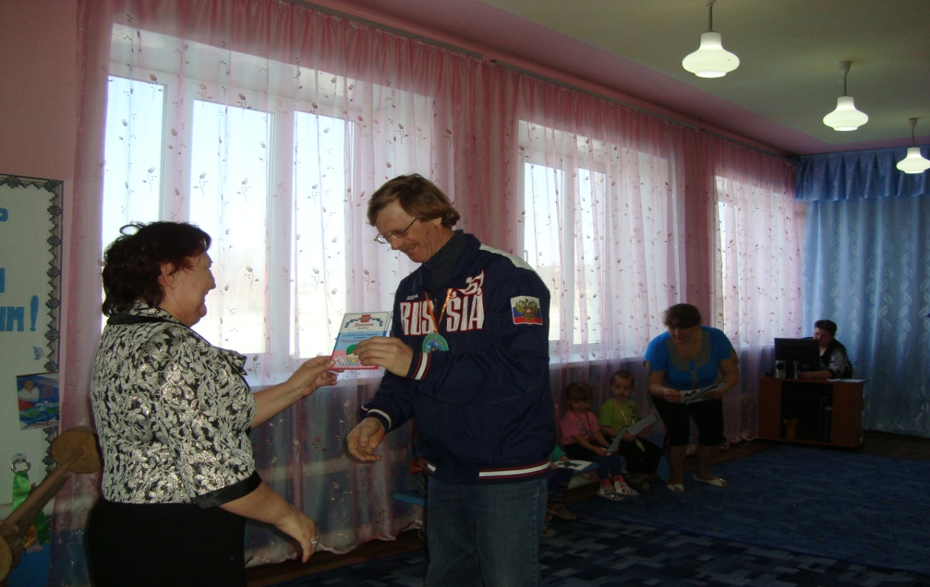

Приветствие команды «Танкисты»
Капитан: Команда
Все: «Танкисты».
Капитан: Наш девиз
Все: С любым заданьем справимся
Легки мы на подъём.
А ну-ка постараемся,
А ну-ка поднажмём!

Приветствие команды «Лётчики»
Капитан: Команда
Все: «Лётчики».
Капитан: Наш девиз
Все: Ни шагу назад!
Ни шагу на месте!
А только вперед!
И только все вместе

Приветствие команды «Танкисты»
Капитан: Команда
Все: «Танкисты».
Капитан: Наш девиз
Все: С любым заданьем справимся
Легки мы на подъём.
А ну-ка постараемся,
А ну-ка поднажмём!

Приветствие команды «Лётчики»
Капитан: Команда
Все: «Лётчики».
Капитан: Наш девиз
Все: Ни шагу назад!
Ни шагу на месте!
А только вперед!
И только все вместе

